Karriereziele: Spaß ist wichtiger als Gehaltserhöhung und Beförderung
Spaß an der Arbeit ist für rund 90 Prozent der Erwerbsfähigen ein Karriereziel und führt die Liste in allen Altersgruppen an. Jede*r Zweite strebt eine Beförderung an, nur 7 Prozent haben gar keine beruflichen Ziele. Das ergab eine repräsentative Umfrage von Marketagent im Auftrag von karriere.at.
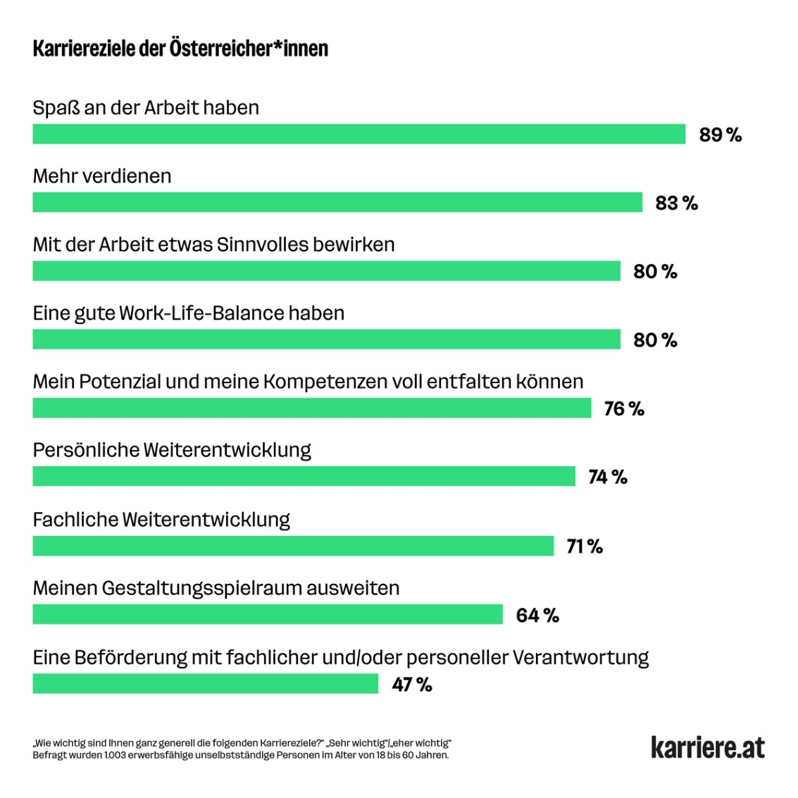
Wien/Linz, 19.5.2025 – Eine repräsentative Umfrage unter 1.000 Erwerbsfähigen in Österreich zeigt, dass Karriereziele vielfältig sind und für die Mehrheit stark mit persönlichem Wohlbefinden, Interessen und Werten zusammenhängen. So steht der Spaß im Job auf Platz eins – neun von zehn befragten Erwerbsfähigen (89 %) gaben diesen als Karriereziel an. Dahinter folgt mit 83 Prozent die Gehaltserhöhung und auf Platz drei die Work-Life-Balance (79 %). Die Übernahme von mehr fachlicher und/oder personeller Verantwortung in Form einer Beförderung streben hingegen nur knapp die Hälfte der Befragten (47 %) an. Gar keine Ziele haben nur 7 Prozent der Befragten.
Mehr Männer streben Personalverantwortung an
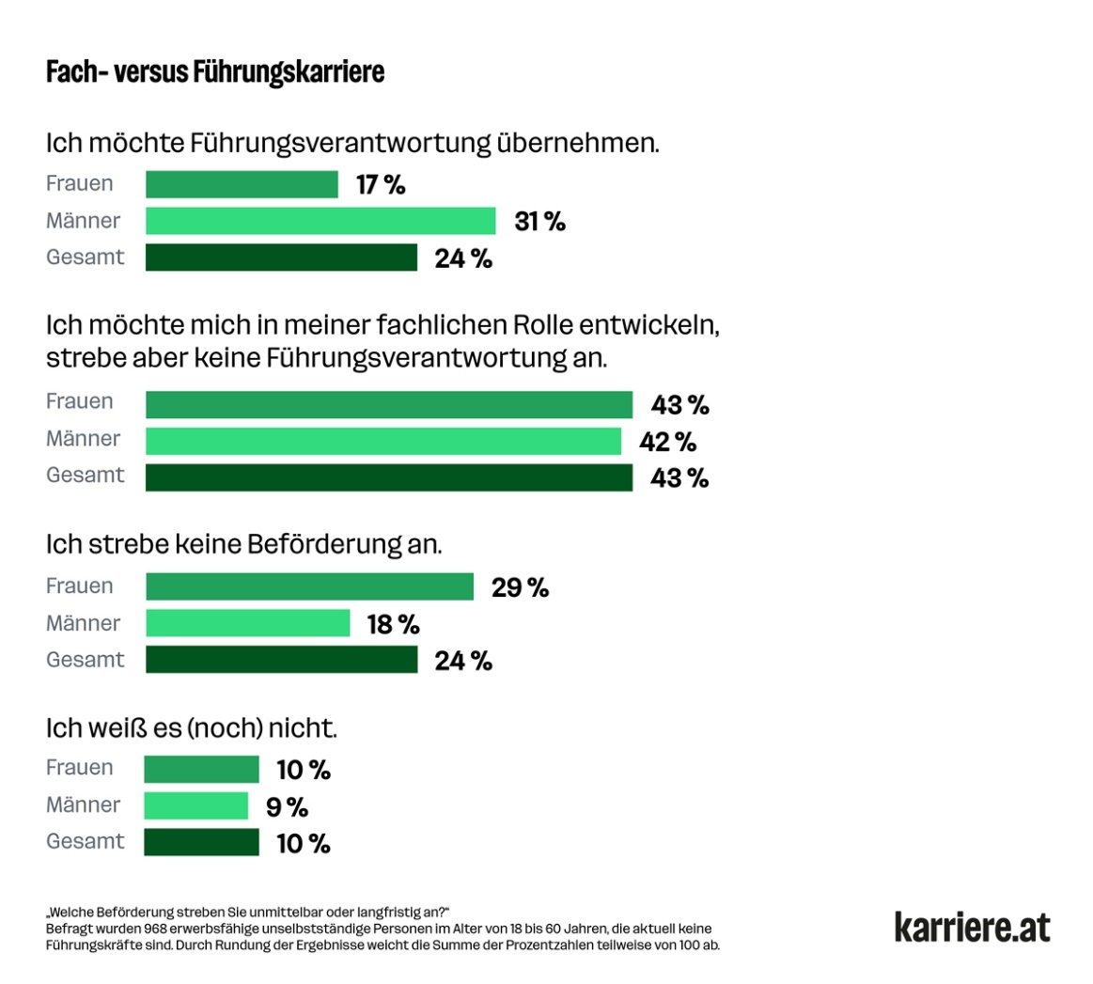
Während jeder dritte Mann angibt, eine Beförderung zur Führungskraft anzustreben, trifft dies nur auf 17 Prozent der Frauen zu. Frauen wollen sich demgegenüber häufiger fachlich entwickeln, ohne Personalverantwortung zu übernehmen.

Unabhängig vom Geschlecht sprechen für jene, die eine Führungsposition anstreben, das höhere Gehalt, die anspruchsvollere Tätigkeit und mehr Entscheidungsbefugnisse dafür. Frauen geben darüber hinaus häufiger an, ein Interesse an Personalentwicklung zu haben, für Männer spielt die Ausweitung von Einfluss und Gestaltungsspielraum eine größere Rolle.
„Wir sehen sowohl Gemeinsamkeiten als auch Unterschiede, was die Motivation für Führungspositionen bei Männern und Frauen betrifft. Frauen begründen ihren Wunsch, Führungskraft zu werden, häufiger als Männer mit ihrem Interesse an Personalentwicklung. Umgekehrt ist die damit einhergehende größere Verantwortung auch jener Grund, der Frauen am ehesten vor einer Führungsposition abschreckt“, so Georg Konjovic, CEO bei karriere.at.
Karriereziele verändern sich im Laufe des Lebens
Leichte Unterschiede bei der Gewichtung zeigen sich zwischen den Altersgruppen: Bei den 50- bis 60-Jährigen stehen Spaß an der Arbeit sowie Sinnstiftung als Karriereziele im Vordergrund (95 und 88 Prozent). Im Vergleich dazu hat bei jüngeren Arbeitnehmer*innen zwischen 18 und 29 Jahren die fachliche und persönliche Weiterentwicklung einen höheren Stellenwert. Später gewinnt die Work-Life-Balance an Bedeutung.

Kampagne stellt individuelles Potential in den Mittelpunkt
Auch die aktuelle Kampagne von karriere.at, die mit dem neuen Markenauftritt gelauncht wurde, wird der Individualität moderner Karrierepfade gerecht. Sie inspiriert Menschen, ihr persönliches Potential zu erkennen und zu nutzen. Im Zentrum steht die Botschaft: „Gemeinsam könnt ihr Großes erreichen, du und dein Potential!“ Für manche bedeutet das, im ersten Job auf sich aufmerksam zu machen, für andere, Privatleben und Beruf bestmöglich zu vereinen, für wieder andere, befördert zu werden und mehr Verantwortung zu übernehmen. Das individuelle Potential wird dabei mithilfe von animierten Charakteren visualisiert.
„Wir wollen alle Menschen dabei unterstützen, ihr individuelles Potential voll zu entfalten. Arbeitgeber ermutigen wir dazu, ihren Mitarbeitenden individuelle Karrierewege zu ermöglichen, indem sie zum Beispiel die fachliche Karriere neben der Beförderung zur Führungskraft anbieten“, so Georg Konjovic, CEO bei karriere.at.
Hier geht’s zum neuen Werbespot von karriere.at (YouTube-Link).

Über karriere.at
Die karriere.at GmbH ist ein 2004 in Linz gegründetes Digitalunternehmen. Es betreibt mit karriere.at eine Online-Plattform zur Jobsuche und beruflichen Weiterentwicklung, die mit bis zu 1,3 Millionen monatlichen Besucher*innen zu den erfolgreichsten in Österreich zählt. Unternehmen können auf karriere.at Stelleninserate veröffentlichen, sich als Arbeitgeber positionieren und auf eine Talentdatenbank mit über 150.000 Lebensläufen zugreifen.
Das Unternehmen ist Teil der norika group und beschäftigt aktuell rund 250 Mitarbeiter*innen in Linz und Wien.

Rückfragehinweis:
karriere.at
Maresa Mayer, PR-Managerin
+43 664 9657683, Maresa.Mayer@karriere.at
www.karriere.at

